Vežbe za kolena
Kako bi se ponovno uspostavila ravnoteža mišića, pomoći će sledeće vežbe:
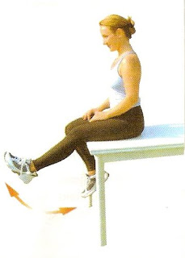1) Rasterećivanje kolenskih zglobova
Sednite na sto ili na visoki naslonjač. Noge neka slobodno vise. Potkolenice lagano pomičite napred-nazad.Dok podižete nogu gore stegnite tj.zgrčite prednje mišiće kolena.
Vežbu izvoditi oko 60. sekundi.
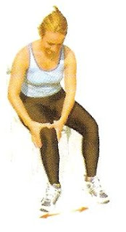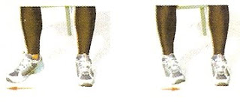
2) Poboljšanje pokretljivosti
Sednite na stolicu sa lagano raširenim, položenim stopalima na pod. Za ovu je vežbu važno da se položaj kolena ne menja! I peta ostaje na istom mjestu. Sada prednji deo stopala okrenite koliko je moguće prema napolje. Tu poziciju zadržite nekoliko sekundi i zatim se vratite u poćetni položaj.Tada prednji deo stopala okrenite prema unutra.
Ponoviti deset puta.
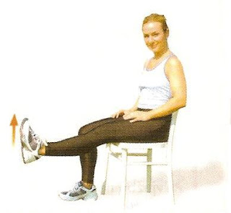3) Jačanje mišića natkolenice
Sednite na stolicu tako da Vam je cela natkolenica na stolici. Ispružite koleno,zgrčite mišiće koliko je god moguće i vrh stopala povucite gore prema sebi. Ostanite u tom položaju 7 sekundi i ponovno se opustite.
Vežbu ponoviti najmanje 10 puta.
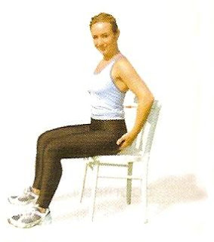4) Jačanje nožnih mišića
Obe noge moraju dodirivati pod. Lagano ih raširite. Pritom pazite da se kolenski zglobovi nalaze točno iznad stopala. Uprite obe noge u pod, sve dok ne osietite da su Vam noge jako napete. Pokušajte sada aktivirati i mišiće stražnjice ( gluteus ). Držite taj položaj 7 sekundi i ponovno se opustite.
Ponoviti 10 puta.
Teža varijanta vežbe: nagnite gornji deo tela i težinu prebacite na stopala, sve dok se stražjnjica malo ne odvoji od površine na kojoj sedite.

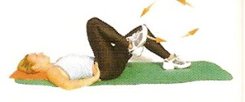
5) Poboljšanje pokretljivosti i prokrvljenosti

Lezite i savijte noge u kolenima. Pritisnite slabinski (donji ) deo kičme uz podlogu i tu napetost zadržite za vreme cele vežbe. Bolesnom nogom počnite polako voziti bicikl, sve dok u natkolenici ne osetite jaču napetost. Možete povećati intenzitet vežbe tako da bicikl vozite unatrag.Vežbu provodite oko 1 minutu.
Kičma mora ostati čvrsto pritisnuta uz pod!

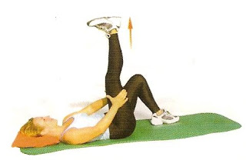
6) Istezanje stražnjeg dijela natkolenice i listova

Podignite nogu na gore dok je ne ispravite ili dok ne osetite bol to jest ne osetite napetost, a koleno stegnite sa obe ruke u pregibu kolena. Ostati u tom položaju najmanje 10 sekundi. Vežbu ponoviti 8-12 puta sa obe noge. Možete pojačati intenzitet vežbe tako da zdrava noga ostane ispružena na podu, a da petu gurate u smeru plafonaa. Kao pomoć možete koristiti maramu ili peškir.

7) Vežbanje koordinacije nožnih mišića 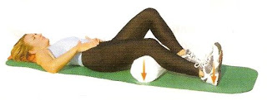

Pod bolesno koleno stavite mali peškir umotan u valjak ili jastuk. Vrh stopala povucite prema gore. Petu i koljeno pritisnite prema dole.Vežbu ponoviti 10 puta.
8) Jačanje ekstenzora kolena 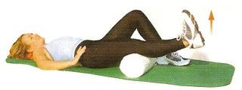

Ispod kolena treba staviti kolut ili jastučić. Podignite vrh stopala prema gore,zategnite butinu, a koleno ispružite do kraja.Taj položaj zadržati 7 sekundi i nogu ponovno spustiti.
Vežbu ponoviti 10 puta.

9) Poboljšanje pokretljivosti

Leći na pod i ispod natkolenica staviti mali 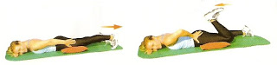jastučić, tako da su čašice kolena slobodne. Sada koleno savijte koliko je moguće. Kako ne biste dobili grčave, nožne prste povucite u smeru kojena! Potom podignite prste i petu ispružite prema natrag.
Ponoviti 10 puta.

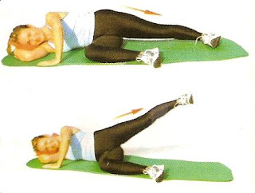
10) Jačanje bočnih mišića stražnjice
Noga koju se vežba nalazi se s gonje strane. Donju nogu treba saviti. Ispružite gornju nogu (vrh stopala povući prema gore, koleno je ispruženo) i ispružite je u smeru pete. Držati 7 sekundi i vratiti
U težoj varijanti ove vežbe pokušajte nogu lagano podići i petu okrenuti prema gore.
Ponoviti 10 puta.

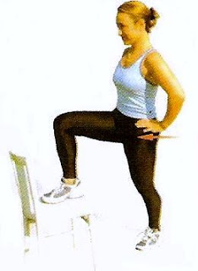
11) Istezanje mišića pregibača kuka

Zdravu nogu stavite na stolicu ili na stepenik. Istezanje se izvodi malim pokretom karlice.Čvrsto zategnite mišiće stražnjice i prepone ispružite prema napred, sve dok ne osetite istezanje. Držati najmanje 10 sekundi, opustiti.
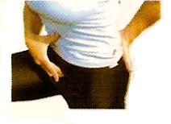Ponoviti 8-12 puta.

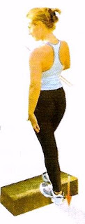
12) Istezanje mišića listova

Stanite s oba stopala na stepenik, držite se za ogradu, oslonite se na zid i sl. Noga koju želite istegnuti sa prednjim delom stopala oslonite na podlogu. Petu spuštajte prema dole, sve dok ne osetite dobro istezanje. Ostati u tom položaju barem 10 sekundi.

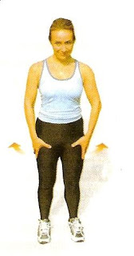

13) Učvršćivanje mišića nogu i poboljšanje položaja zglobova

Noge su paralelno razmaknute. Čvrsto zategnite mišiće stražnjice i natkolenice okrenutih prema napolje.Kičma pri tom ostaje ravno!Držati 7 sekundi i opustiti.

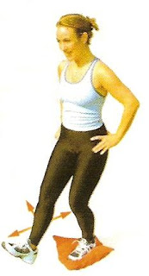
14) Poboljšanje koordinacije
Jednom nogom stanite na jastučić, koleno je blago savijeno napred. Pokušajte držati taj položaj i težište tela preneti na tu nogu, da drugo stopalo možete podići.
U težoj varijanti ove vežbe: slobodnom nogom tapkajte prema napred i prema natrag, ne menjajući pritom nogu na kojoj stojite.
Što je klimavija ili nestabilnija podloga, to se više uvežbava koordinacija mišića.

Tek kada mišići i zglobne veze dovoljno ojačaju, a normalno sve u dogovoru sa Vašim lekarom možete preći na sledeći i teži vid i načine vežbanja.

ZLATNI SAVETI : odlično za jačanje

Hodanje tj šetnja
Pazite na prikladan tempo. Kad uzbrdo dašćete i ne možete normalno disati, jasno je da idete prebrzo. Kad god je moguće, pešačite( bosi ) po neravnom terenu i uzbrdo, a nizbrdo što pažljivije. Uzbrdo se kolenski zglobovi manje opterećuju nego nizbrdo, a mišići i veze kolena i stopala jačaju.Pazite na izbor i kvalitet obuće.

Vožnja biciklom
Pazite na ispravan položaj sedišta i volana. Preporučuju se visoki volan i uspravan trup. Položaj sedišta u odnosu na pedale je uspravan i ako petom ispružene noge jedva dotičete pedalu. Položaj nije dobar, ako je kolenski zglob previše savijen.Vodite računa!Ne voziti bicikl ako imate problema sa srednjim i donjim delom leđa
Plivanje
Ako je moguće, plivati ispruženih nogu (kraul). Žablji pokreti nogama, npr. kod prsnog plivanja, opterećuju zglob kolena. Hodanje i trčanje u vodi pogoduju Vašim kolenima.

Trčanje
Kao trening za srce i krvotok trčanje je jako dobro, ali treba paziti na teren po kom trčite (mora dobro prigušivati udarce), kao i na prikladne patike koje će stegnuti nogu i imati odgovarajući uložak. Trčati u prirodi, u šumi, po livadma i poljskim putevima.Izbegavati betonsku podlogu.
Kod velike prekomjerne težine trčanje škodi koljenu!
U svakodnevni plan ubacite manji program vježbanja.

